

Estrategias de prevención y atención en salud mental

**Breve descripción:**

Este componente explora estrategias de prevención y atención enfocadas en salud mental y violencia. Se abordan temas como la violencia intrafamiliar, maltrato infantil y violencia de género, además de proporcionar guías sobre cómo actuar en situaciones de riesgo y dónde buscar ayuda, resaltando la importancia de la acción proactiva y el apoyo profesional.

**Abril 2025**

Tabla de contenido

Introducción 1

1. ¿Dónde y cómo denunciar? 3

1.1. Violencia intrafamiliar 3

1.2. Maltrato infantil 6

1.3. Violencia contra la mujer por razón de género 9

1.4. Ideación/ conducta suicida, evento en crisis y trastornos mentales 12

2. Acciones de prevención en salud mental 16

2.1. Estilos de vida saludables 16

2.2. Autoestima, amor propio y familia 16

2.3. ¿Cuál es el papel de la familia en el desarrollo del amor propio? 17

2.4. Aspectos claves para la consolidación del amor propio en la vida 19

2.5. Ética del cuidado 20

3. Manejo de estrés y prevención de consumo 22

3.1. Prevención del consumo de Sustancias Psicoactivas (SPA) 22

3.2. Guía para la realización del plan de acción personal 25

3.3. Determinación de metas a corto y mediano plazo 26

3.4. Identificación de habilidades individuales 27

Síntesis 29

Material complementario 30

Glosario 31

Referencias bibliográficas 33

Créditos 34

Introducción

Se ha realizado un recorrido que permite comprender la importancia de la salud mental y detectar los factores que pueden afectarla. Sin embargo, no basta con reconocer que se está en riesgo o que ciertas situaciones han impactado el bienestar personal; es crucial actuar, romper los círculos de violencia, alejarse de entornos perjudiciales y buscar la ayuda profesional necesaria.

No importa si no eres la víctima; si observas el hecho, la corresponsabilidad implica que, como testigo, tienes el deber de denunciar activamente y poner en marcha las rutas de atención disponibles. Esto es crucial para proteger a la persona afectada y garantizar su acceso a la ayuda que necesita. Aunque no seas el principal afectado, tu acción puede ser fundamental para una intervención rápida y eficaz.

En este componente se profundiza en:

* **Rutas de atención**.
  + Se explorarán las rutas de atención disponibles en casos de violencia, trastornos mentales o consumo de sustancias psicoactivas (SPA).
  + Se fomentará la acción asertiva y oportuna para reducir los niveles de afectación.
  + Se generará conciencia sobre la importancia de denunciar situaciones propias o ajenas, esencial para la intervención de organismos competentes.
* **Protección de la salud mental**.
  + Se abordarán los aspectos relacionados con la protección de la salud mental desde una perspectiva personal.
  + Se enfatizará la responsabilidad individual en el propio desarrollo y bienestar mental.
  + Relación entre hábitos de vida saludables y bienestar.
* **Psicológico**.
  + Se discutirá la relación entre los hábitos de vida saludables, el amor propio y la ética del cuidado.
  + Estos factores son fundamentales para gestionar el estrés y protegerse de entornos dañinos que podrían conducir al consumo de sustancias psicoactivas.

# ¿Dónde y cómo denunciar?

Una ruta de atención es el conjunto de procedimientos y recursos disponibles para responder a una situación de emergencia en salud mental, violencia, abuso o vulnerabilidad, con el objetivo de proporcionar la asistencia adecuada a la víctima o persona afectada. Estas rutas están diseñadas para guiar a las personas en la forma correcta de acceder a servicios de apoyo, protección y justicia, desde el momento en que ocurre el hecho hasta que se resuelve la situación.

## Violencia intrafamiliar

La violencia dentro de la familia, en muchas ocasiones, se naturaliza. Esto significa que los comportamientos de agresión física, psicológica, económica, sexual, patrimonial, así como la negligencia y el abandono, terminan siendo vistos como normales. A pesar de que estos comportamientos causan daño en la salud mental, se perpetúan de generación en generación.

Toda persona tiene la responsabilidad de denunciar cualquier acto en el que la vida o integridad de alguien esté en riesgo, especialmente si se trata de un miembro de su propia familia o de sí misma.

Cuando se produce un acto de violencia intrafamiliar y se vulneran los derechos de algún integrante, es importante conocer los derechos que amparan a la víctima: el derecho a ser escuchado, a recibir atención digna, a obtener asesoría jurídica y psicológica y a solicitar o recibir medidas de protección.

### Ruta de activación

* **Detección de casos de violencia intrafamiliar**:
  + Sector salud.
  + Sector protección.
  + Comunidad (redes de apoyo, familia, vecindario).
  + Sector educación.
  + Víctima.
* **Servicios de apoyo**:
  + **Instituciones prestadoras de servicios de salud**: atención médica y pericial.
  + **Hogares de paso**: refugios temporales diseñados para ofrecer protección y apoyo a personas en situación de riesgo o vulnerabilidad.
* **Atención del caso**:
  + **Comisaría de Familia local**: recepción de denuncias, protección inmediata, remisión a medicina legal para exámenes y periciales, atención psicosocial, remisión del caso a fiscalía.
  + **Policía Nacional local**: recepción de denuncias y protección inmediata, remisión del caso a fiscalía y comisaría de familia.
  + **Fiscalía local**: investigación, acción penal y medidas cautelares.
  + **Centro de Atención Penal Integral a Víctimas (CAPIV)**.
  + **Unidades de Reacción Inmediata (URI)**.
  + **Ministerio Público**: en caso de que alguna institución o funcionario niegue o vulnera la atención, acudir al Ministerio Público.
* **¿Dónde denunciar?**
  + Comisaría de familia local.
  + Policía Nacional local.
  + Fiscalía local.
  + Centro de Atención Penal Integral a Víctimas (CAPIV).
  + Unidades de Reacción Inmediata (URI).
  + Ministerio Público.

**Ante casos de violencia, se deben tomar las siguientes acciones**:

* **Rutas de atención**.
  + Línea 123 emergencia Distrital o la línea de su ciudad.
  + Línea de la fiscalía desde celular a la línea 122 o desde teléfono fijo al 018000919748.
  + Página web policía nacional: www.policia.gov.co
  + Línea 106 Secretaría Distrital de Salud.
  + Centro de Atención Penal Integral a Víctimas (CAPIV).
  + Unidades de Reacción Inmediata (URI) línea celular 155 o desde teléfono 018000112137.

Es importante que consulte los números de contacto de la comisaría de familia más cercana, especialmente si es testigo o víctima de violencia intrafamiliar.

* **Atención medica integral**.
  + Hospitales locales.
  + IPS.
  + CAMI (Centro de Atención Médica Inmediata). UPA (Unidad Primaria de Atención).
  + ABA (Unidad Básica de Atención).

## Maltrato infantil

Cuando un niño, niña o adolescente sea víctima de prejuicios, castigos, humillaciones, descuido, maltrato, abuso o explotación sexual, ya sea por parte de sus padres, representantes legales o cualquier otra persona, es nuestro deber denunciar, independientemente de si somos la víctima directa o no.

“No estamos solos; es esencial buscar ayuda”.

Las víctimas de maltrato infantil tienen derecho al restablecimiento de sus derechos. Esto implica ser protegidos y que se respete su vida e integridad, así como el derecho a recibir atención integral en salud y educación.

### Ruta de activación

* **Detección de casos de violencia intrafamiliar**:
  + Sector salud.
  + Sector protección.
  + Comunidad (redes de apoyo, familia, vecindario).
  + Sector educación.
  + Víctima.
* **¿Dónde denunciar?**
  + Comisaría de familia local.
  + Policía Nacional local.
  + Fiscalía local.
  + Centro de Atención Penal Integral a Víctimas (CAPIV).
  + Centro de Atención a Víctimas de abuso sexual - CAIVAS.
  + Unidades de Reacción Inmediata (URI).
  + Casas de justicia.
  + Instituto Colombiano de Bienestar Familiar (ICBF).
  + Ministerio Público.
* **Atención del caso**:
  + **Comisaría de Familia local**: recepción de denuncias, protección inmediata, remisión a medicina legal para exámenes y periciales, atención psicosocial, remisión del caso a fiscalía.
  + **Policía Nacional local**: recepción de denuncias y protección inmediata, remisión a medicina legal para exámenes y periciales, remisión del caso a fiscalía y Comisaría de Familia.
  + **Fiscalía local**: investigación, acción penal y medidas cautelares.
  + **Centro de Atención Penal Integral a Víctimas (CAPIV)**.
  + **Centro de Atención a Víctimas de abuso sexual - CAIVAS**.
  + **Casas de justicia**: recepción de denuncias, protección inmediata, remisión a medicina legal para exámenes y periciales, atención psicosocial, remisión del caso a fiscalía.
  + **Unidades de Reacción Inmediata (URI)**.
  + **Instituto Colombiano de Bienestar Familiar (ICBF)**: recepción de denuncia, protección inmediata, intervención psicosocial, restablecimiento de derechos.
  + **Ministerio Público**: en caso de que alguna institución o funcionario niegue o vulnera la atención acudir al Ministerio Público.
* **Servicios de apoyo**:
  + **Instituciones prestadoras de servicios de salud**: atención médica y pericial.
  + **Hogares de paso**: refugios temporales diseñados para ofrecer protección y apoyo a personas en situación de riesgo o vulnerabilidad.
  + **Instituciones con modalidad de internado**: ofrecen protección y cuidado especializado a menores que necesitan ser separados de su entorno familiar de manera temporal o permanente.

Ante casos de maltrato infantil se deben tomar las siguientes acciones:

* + **Rutas de atención**.
* Línea 123 emergencia distrital o la línea de su ciudad.
* Línea de la fiscalía desde celular a la línea 122 o desde teléfono fijo al 018000919748.
* Página web policía nacional: www.policia.gov.co
* Línea ICBF 141.
* Línea de prevención del abuso sexual - 01 8000 91 80 80.
* Línea 106 Secretaría Distrital de Salud.
* Centro de Atención Penal Integral a Víctimas (CAPIV).
* Centro de Atención a Víctimas de abuso sexual - CAIVAS.
* Unidades de Reacción Inmediata (URI) línea celular 155 o desde teléfono 018000112137.

Es importante que consulte los números de contacto de la Comisaría de Familia más cercana, especialmente si es testigo o víctima de maltrato infantil o abuso sexual.

* + **Atención medica integral**.
  + Hospitales locales.
  + IPS.
  + CAMI (Centro de Atención Médica Inmediata). UPA (Unidad Primaria de Atención).
  + ABA (Unidad Básica de Atención).

## Violencia contra la mujer por razón de género

Se presenta cuando **una mujer**, ya sea en el ámbito familiar o fuera de él, es objeto de **violencia física, psicológica, abuso sexual, explotación o incluso homicidio**, específicamente por su género. Este tipo de violencia representa un gran peligro ya que a menudo permanece oculta y, en algunas ocasiones, sólo se hace visible cuando ocurren hechos trágicos como la agresión física severa o el fallecimiento. Es fundamental que las mujeres reconozcan que no están solas, que existen mecanismos de protección y que nadie tiene derecho a infligirles daño.

Una mujer que sufre maltrato por primera vez y lo tolera, se arriesga a caer en un ciclo de violencia que amenaza su vida e integridad.

### Ruta de activación

* + **Detección de casos de violencia de género**:
  + Sector salud.
  + Sector protección.
  + Comunidad (redes de apoyo, familia, vecindario).
  + Sector educación.
  + Víctima.
  + **¿Dónde denunciar?**
  + Comisaría de Familia local.
  + Inspección de Policía local.
  + Policía Nacional local.
  + Fiscalía local.
  + Centro de Atención Penal Integral a Víctimas (CAPIV).
  + Unidades de Reacción Inmediata (URI).
  + Centro de Atención a Víctimas de abuso sexual - CAIVAS.
  + Secretaría Distrital de Salud o Secretaría de mujeres.
  + Ministerio Público.
  + **Atención del caso**:
  + **Comisaría de Familia local**: recepción de denuncias, protección inmediata, remisión a medicina legal para exámenes y periciales, atención psicosocial, remisión del caso a fiscalía.
  + **Inspección de Policía local**: recepción de denuncias, protección inmediata, remisión a medicina legal para exámenes y periciales, atención psicosocial, remisión del caso a fiscalía.
  + **Policía Nacional local**: recepción de denuncias y protección inmediata, remisión a medicina legal para exámenes y periciales, remisión del caso a fiscalía y comisaría de familia.
  + **Fiscalía local**: investigación, acción penal y medidas cautelares.
  + **Centro de Atención Penal Integral a Víctimas (CAPIV)**.
  + **Unidades de Reacción Inmediata (URI)**.
  + **Centro de Atención a Víctimas de abuso sexual - CAIVAS**.
  + **Ministerio Público**: en caso de que alguna institución o funcionario niegue o vulnera la atención acudir al Ministerio Público.
  + **Servicios de apoyo**:
  + **Instituciones prestadoras de servicios de salud**: atención médica y pericial.
  + **Secretaría Distrital de Salud o Secretaría de mujeres**: orientación psicológica, intervención en crisis, asesoría jurídica, acompañamiento jurídico o acompañamiento psicosocial en campo.
  + **Hogares de acogida**: son lugares seguros donde las mujeres pueden quedarse temporalmente si se encuentran en una situación de violencia que ponga en riesgo su vida, su integridad y su seguridad personal.

Ante casos de violencia contra la mujer se deben tomar las siguientes acciones:

* + **Líneas y medios de denuncia y atención**.
* Línea 123 emergencia distrital o la línea de su ciudad.
* Página web policía nacional: www.policia.gov.co
* Línea 106 Secretaría Distrital de Salud.
* Línea 195.
* Centro de Atención Penal Integral a Víctimas (CAPIV).
* Centro de Atención a Víctimas de abuso sexual - CAIVAS.
* Unidades de Reacción Inmediata (URI) línea celular 155 o desde teléfono 018000112137.

Es importante que consulte los números de contacto de la comisaría de familia más cercana.

* + **Atención medica integral**.
* Hospitales locales.
* IPS.
* CAMI (Centro de Atención Médica Inmediata). UPA (Unidad Primaria de Atención).
* UPA (Unidad Primaria de Atención).
* ABA (Unidad Básica de Atención).
* Casa de igualdad de oportunidades - Programa Justicia de Género.
* Dirección de Derechos Humanos y apoyo a la justicia.

## Ideación/ conducta suicida, evento en crisis y trastornos mentales

Ante un evento de crisis causado por un determinante social, factor de riesgo o por un trastorno mental (o la sospecha de éste), en el que se experimenten afectaciones físicas, psicológicas o conductuales que requieran atención profesional especializada, la activación de esta ruta es esencial para abordar las secuelas emocionales y psicológicas derivadas del evento estresante y garantizar que las víctimas reciban el apoyo necesario para su recuperación.

Una persona que no recibe atención profesional especializada ante una crisis emocional o psicológica, puede desencadenar problemáticas y conductas de mayor gravedad.

Ante casos de crisis, trastornos mentales o sospecha de estos, se deben tomar las siguientes acciones:

* **Detección de casos**:
  + Sector salud.
  + Sector protección.
  + Comunidad (redes de apoyo, familia, vecindario).
  + Sector educación.
  + Victima.
* **¿Dónde acudir?**
  + **Instituciones prestadoras de servicios de salud locales**: servicios de urgencias.
  + Secretarías de salud.
* **Atención del caso**:
  + **Instituciones prestadoras de servicios de salud locales**: atención médica, atención psicológica y de seguimiento, remisión a medicina especializada (neuropsicólogo, psiquiatría, toxicología, entre otros).
  + **Secretaría de salud local**: remisión del caso a las instituciones prestadoras de servicios de salud.
  + **Ministerio Público**: en caso de que alguna institución o funcionario niegue o vulnera la atención acudir al Ministerio Público.
* **Líneas de atención**:
  + Nacional: 192 opción 4.
  + Línea 123 social.
  + Línea amiga: 4444 4448 - 3007231123.

Es importante que consulte los números de contacto de la Institución prestadora de servicios de salud más cercana, en caso de un evento en crisis.

Es esencial abordar cualquier alteración de la salud mental que comprometa el bienestar individual, familiar o social de manera oportuna y por profesionales capacitados y especializados en este tipo de condiciones.

No hay motivo para sentir vergüenza al solicitar ayuda psicológica; no es un delito, sino una respuesta saludable y normal ante una enfermedad. Todo individuo tiene derecho a ser escuchado, recibir atención y obtener el tratamiento e intervenciones adecuadas que faciliten el manejo de su condición.

Es crucial entender la distinción entre consumo, abuso y dependencia de sustancias psicoactivas.

* **El consumo de drogas**. Se define como el uso de cualquier sustancia psicoactiva de manera habitual. No obstante, no todas las personas que consumen desarrollan dependencia o adicciones; es decir, pueden ser usuarios no problemáticos. Esto no implica que las drogas carezcan de efectos adversos en el organismo, pues los tienen. El consumo puede clasificarse como experimental, recreativo o habitual.
* **El abuso de drogas**. Se caracteriza por un consumo compulsivo, en el que, en ausencia de la sustancia, la persona siente una imperiosa necesidad de consumir, ya sea por presiones del entorno o para inhibir malestares físicos o emocionales. El abuso acarrea consecuencias notables en la salud física y mental.
* **La dependencia**. Se manifiesta cuando la persona es incapaz de cesar el consumo de la sustancia psicoactiva, lo cual se acompaña de alteraciones físicas como la ansiedad y cambios en el estado de ánimo, entre otros.

A continuación, conozca cómo se puede acceder a un tratamiento por consumo de sustancias psicoactivas.

1. Pida una cita con médico general en el centro de salud donde siempre consulta. El motivo de la consulta es: consumo de sustancias psicoactivas.
2. El médico general le entregará una remisión para la atención con el médico especialista, como: psiquiatría, especialista en adicciones o toxicólogo.
3. Gestione con la EPS la autorización para la atención con el médico especialista.
4. La EPS entregará la autorización de servicios. Luego será necesario pedir esta cita en la IPS asignada.
5. En la cita con el especialista, él determinará el tratamiento a seguir, y entregará un documento para que la EPS autorice el servicio que requiera el usuario.
6. Una vez se tenga esta aprobación, el usuario deberá contactar a la IPS para agendar la atención.

La EPS (Entidades Prestadoras de Salud) cubre el costo del tratamiento. El usuario deberá pagar el copago y/o cuota moderadora asignada por el Estado.

# Acciones de prevención en salud mental

Las acciones de prevención en salud mental son fundamentales para fomentar el bienestar y la resiliencia en individuos y comunidades. Estas acciones incluyen promover estilos de vida saludables que integren una nutrición adecuada, actividad física regular y técnicas de manejo del estrés. La educación sobre la salud mental y la concientización acerca de los factores de riesgo y los signos de trastornos emocionales también son clave. Además, el fortalecimiento del amor propio y la autoestima, así como el desarrollo de redes de apoyo social, son esenciales para crear un ambiente propicio para la salud mental.

## Estilos de vida saludables

Los estilos de vida pueden guiar a las personas hacia dos direcciones: una de enfermedad, adicciones, violencia, maltrato y muerte, o hacia una de **positividad, felicidad, respeto, nutrición adecuada, actividad física y bienestar**.

**¿Qué determina el camino que una persona seguirá?**

Depende exclusivamente de la persona. Aunque ciertos riesgos aumentan la probabilidad de desarrollar trastornos mentales, también existe la posibilidad real de protegerse a sí mismo y a otros de estos peligros.

## Autoestima, amor propio y familia

La autoestima es una construcción psicológica que refleja cómo una persona se ve, se siente y está satisfecha con su vida. Se forma a partir de componentes actitudinales, cognitivos y afectivos. Por ejemplo, alguien que no se siente a gusto con su imagen personal puede sentirse y pensar que es menos atractivo y alimentar este sentimiento al compararse desfavorablemente con otros.

El problema radica en la falta de autoaceptación, la subvaloración y el consecuente deterioro de la autoestima.

Es importante reconocer que **la familia y los entornos sociales** desempeñan un papel esencial en la construcción de nuestra autoestima. Sin embargo, **el control sobre nuestros propios pensamientos y sentimientos recae en nosotros**, y debemos aprender a gestionarlos adecuadamente.

Aunque ciertos riesgos incrementan la posibilidad de experimentar trastornos mentales, es posible salvaguardarse tanto a uno mismo como a otros de estos peligros. El concepto de autoestima se amplía para abarcar el amor propio, una idea que Fernando Savater introduce al definir **la ética como amor propio**. Esto implica **la capacidad y la responsabilidad de interactuar** con los demás a partir de un reconocimiento auténtico de lo que uno es, piensa y siente.

Esta perspectiva establece el amor propio como un límite ineludible en la interacción social, implicando que el respeto y amor por uno mismo son esenciales para el respeto y amor hacia los demás.

## ¿Cuál es el papel de la familia en el desarrollo del amor propio?

La familia está llamada a **enseñar a amar**; esta es la **esencia de las relaciones humanas** y, por sencillo que parezca, es la falla más común en las familias.

**¿Por qué hay fallas en el sistema familiar?**

* **Experiencias propias**. Cuando las personas han tenido historias de violencia intrafamiliar, abuso y maltrato, los patrones e imaginarios que se crean están enmarcados en este tipo de relaciones y por lo general es el modelo que se sigue al construir una nueva familia. Sin embargo, esto no es una condena, lo contrario también sucede, es decir, que se trata de hacer lo opuesto a lo que se vivió.
* **Entorno violento - historia como sociedad**. Colombia se ha vivido marcada por una historia de violencia social, que ha enseñado a solucionar los conflictos, vía eliminación del otro. Se han naturalizado estas prácticas y se asumen como normales en muchos entornos. Pelear, tratar mal a las personas, ser agresivos, decir malas palabras, son actitudes que no se cuestionan.
* **Medios de comunicación**. Ejercen una influencia directa sobre la construcción de estereotipos, forma de hacer y ver las cosas. Noticias de violencia y abuso a diario, novelas que recrean formas de relación de pareja basadas en el desequilibrio y las marcadas relaciones de poder.

**¿Qué se requiere de la familia para construir amor propio?**

* **Necesidades básicas de crecimiento**. Cada individuo, especialmente los niños, requiere cuidados esenciales como alimentación, atención en la enfermedad y protección. Los niños necesitan la presencia de padres que los cuiden, se preocupen por ellos y les enseñen a alimentarse, a cuidar y respetar el cuerpo. Esto se aprende fundamentalmente en la familia.
* **Aprendizaje del amor y vínculos afectivos**. El aprendizaje del amor se realiza a través del apego y vínculos afectivos y efectivos. La familia debe ser un modelo que fomente el amor, siendo este el propósito de su existencia. Se aprende a amar mediante el ejemplo de prácticas de buen trato, respeto, abrazos, palabras amables, sonrisas, protección, establecimiento de límites, diálogo para solucionar problemas, escucha y orientación.
* **Responsabilidad familiar**. Comprender la responsabilidad que cada acto tiene frente a otros miembros de la familia es crucial. Este aspecto es vital para el desarrollo del amor propio y el respeto mutuo dentro del entorno familiar. Si cada integrante fuera consciente del impacto de sus acciones, las conductas violentas o de maltrato serían inexistentes.

Algunos principios del buen trato son:

1. Principios del buen trato

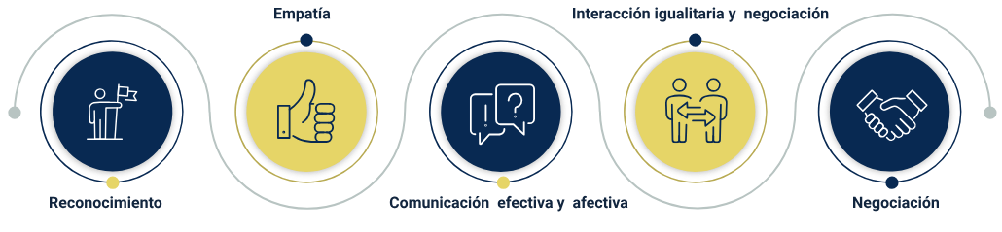

*Nota. Principios del buen trato. (s.f.). [Imagen].*

## Aspectos claves para la consolidación del amor propio en la vida

Cada familia es un mundo distinto, con sus propios engranajes, las mismas familias en el proceso de reconstrucción permanente, van dando la pauta.

* Patrones de crianza: forma que cada familia levanta a los hijos según valores y conceptos propios.
* El apego, construcción de vínculos sanos.
* El rechazo a toda forma de abandono.
* Rechazo a toda forma de violencia.
* El tiempo libre.
* Roles y tareas.

**Afrontamiento ante las crisis:** dentro de la familia se generan situaciones de crisis propias del ciclo vital de la misma o por duelos, problemas económicos, entre otras; sin embargo, sin estas situaciones no se lograría desarrollar la capacidad para enfrentarlas. Aprender a ser fuertes, a superar la adversidad, a acompañar y ser solidario y a generar formas sanas de superar los momentos difíciles para propiciar una vida más sana, es lo que llamamos resiliencia y se aprende en familia, con el afecto.

## Ética del cuidado

Lo anterior nos lleva a pensar que los seres humanos **somos sujetos de cuidado permanente**. Requerimos cuidado materno, **cuidado en la familia, en la escuela** para garantizar los mínimos vitales. La ética del cuidado nos invita a hacer de esta práctica una forma de vida, cuidar de otros y preocuparse por su bienestar es una manifestación de solidaridad, de mejores formas de convivencia y sobre todo de prevención. **Prevención de violencias, prevención de abusos, prevención de seguridad individual y colectiva**. Desde esta perspectiva, la defensa y garantía de los derechos sería una responsabilidad de todos y para todos.

Ética del cuidado significa entonces observar con atención, denunciar, dialogar, involucrarse en los asuntos del otro, para preservar la vida e integridad de la persona.

**¿Qué debemos cuidar?**

En primera instancia debemos cuidar del cuerpo, como nuestro territorio más cercano, y esto nos lleva a desarrollar acciones y comportamientos de cuidado del cuerpo de los demás. Pero igualmente tenemos que cuidar la mente, que significa equilibrar nuestras pasiones para aplicarlas al desarrollo de un proyecto de vida coherente con nuestra condición humana. Igualmente cuidamos el espíritu, esa dimensión de nuestra vida que nos permite sentirnos parte de realidades abstractas como la humanidad y el universo, pero que en lo cotidiano se traduce en la vivencia de una ética autónoma. Finalmente, cuidamos el intelecto, mediante una actitud que nos permite desarrollar nuestros mejores talentos para ponerlos al servicio de nosotros mismos, de nuestra familia, nuestra comunidad, con una actitud solidaria y altruista. (Alcaldía Mayor de Bogotá, 2013. Orientaciones para la acción en cuidado y autocuidado).

De esta forma, las prácticas de cuidado y autocuidado permitirán mantener una salud mental sana. Solamente quien cuida de sí mismo de forma responsable puede cuidar de otros, del entorno cercano y del medioambiente.

1. Hábitos de vida saludables

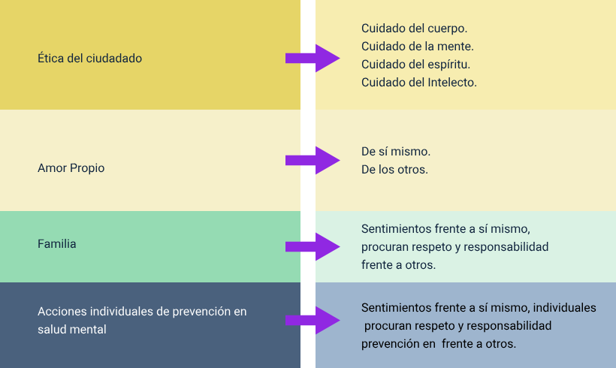

*Nota. Hábitos de vida saludables. (s.f.). [Imagen].*

# Manejo de estrés y prevención de consumo

La política pública en salud mental agrupa acciones intersectoriales orientadas a promover el desarrollo de capacidades individuales, colectivas y poblacionales. Estas acciones buscan que los sujetos reconozcan sus derechos y puedan vivir una salud mental que les permita afrontar los desafíos de la vida, trabajar, establecer relaciones significativas y contribuir a una comunidad basada en relaciones equitativas, dignas y justas para todos.

El estrés es una parte normal de la vida y puede ser útil en situaciones de emergencia; cuando no se maneja adecuadamente, puede tener efectos negativos graves en la salud. Aprender a reconocer los signos de estrés y utilizar estrategias de manejo, como la relajación, ejercicio físico o apoyo emocional, es crucial para mantener un bienestar óptimo.

## Prevención del consumo de Sustancias Psicoactivas (SPA)

El consumo de SPA ha sido una problemática que se ha abordado desde diversas miradas: **individual, familiar, social y comunitaria**. Para el presente programa queremos realizar un abordaje desde la perspectiva individual y familiar, que permita delimitar acciones específicas que ayuden a mitigar los riesgos. Según la reacción que generan sobre el sistema nervioso, reciben una clasificación así:

* Clasificación de riesgos.
* Estimulantes.
* Alteradores de la percepción.

Cada sustancia tiene un efecto particular y cada consumidor busca la sustancia de acuerdo con las necesidades individuales que requiera satisfacer.

**¿Cómo mitigar entonces estos riesgos?**

* **Fortalecimiento de entornos resilientes, saludables y protectores que promuevan estilos de vida saludables**.
  + **Fortalecimiento de redes de apoyo**: se refiere a la creación de vínculos estrechos y seguros entre actores (instituciones, organizaciones, familias, personas) para compartir recursos y generar sinergias en beneficio de un objetivo común.
  + **Articulación intersectorial en salud**: implica la colaboración activa de sectores como educación, trabajo, vivienda y cultura para mejorar el bienestar y la calidad de vida de la población.
* **Involucramiento parental**. Se refiere a la participación regular de los padres en la vida de sus hijos, que incluye:
  + Diálogo constante para acompañar, apoyar y supervisar sus actividades.
  + Fomento de afecto, confianza y relaciones basadas en respeto y libertad.
* **Educación en habilidades psicosociales para la vida**. Las competencias clave para afrontar la vida y fomentar el desarrollo del capital humano incluyen habilidades como:
  + **Autoconocimiento**: reconocer fortalezas, debilidades y recursos personales.
  + **Empatía**: comprender los sentimientos de los demás y responder solidariamente.
  + **Comunicación efectiva**: expresarse de manera clara y establecer límites en las relaciones.
  + **Relaciones interpersonales**: interactuar positivamente y mantener relaciones significativas.
  + **Toma de decisiones**: evaluar opciones considerando valores y consecuencias.
  + **Solución de problemas y conflictos**: manejar conflictos de manera creativa y flexible.
  + **Pensamiento creativo**: buscar respuestas innovadoras a desafíos.
  + **Pensamiento crítico**: analizar la realidad desde diferentes perspectivas.
  + **Manejo de emociones**: reconocer y gestionar emociones de manera positiva.
  + **Manejo del estrés**: identificar y contrarrestar el estrés de forma saludable.
* **Fortalecimiento de la cultura propia como factor protector de la salud mental**. El fortalecimiento de la cultura propia como factor protector de la salud mental implica reconocer y promover las cosmovisiones, valores y prácticas culturales que favorezcan la interacción comunitaria, familiar e individual, y fortalezcan la identidad de los grupos étnicos. Esto se implementará a través de la Ruta Integral de Atención para la Promoción y Mantenimiento de la Salud en el Curso de Vida, que, con la participación de otros sectores, promueve la salud mental, previene trastornos y genera una cultura de cuidado en la población, incluyendo valoración integral, detección temprana, protección y educación en salud, con atención especial a los cuidadores.

## Guía para la realización del plan de acción personal

**Plan de acción en familia**. Lo siguiente es accionar; (llevar a la práctica) mediante un plan que oriente, por ello la invitación para desarrollar el autodiagnóstico, que permitirá identificar las condiciones propias de la vida, la individualidad, el entorno familiar y social, y que puede estar afectando la salud y calidad de vida. Para orientar este autodiagnóstico, tenemos una serie de preguntas que responder, la invitación para que escriba en un texto y guarde sus respuestas:

* ¿Como me veo?
* ¿Cómo me siento conmigo?
* ¿Qué pienso de mí?

**Mi mayor fortaleza**.

* ¿Qué debo mejorar?
* ¿Soy seguro de mí mismo?
* ¿Qué debo mejorar?

**Otras preguntas**:

1. Preguntas plan de acción personal

| Familia | Social | Hábitos |
| --- | --- | --- |
| ¿Cómo es mi familia? | ¿Cómo son mis amigos? | ¿Soy fumador? ¿Por qué lo hago? |
| ¿Cómo son las relaciones entre los miembros de mi familia? | ¿Qué tan importante es la vida social para mí? | ¿Consumo alcohol? ¿Por qué lo hago? |
| ¿He sido víctima de maltrato en mi familia? | ¿Cuál es el criterio con el que elijo mis amigos? | ¿Consumo drogas? Cuáles, ¿por qué? |
| ¿Soy una persona maltratante? | ¿En qué circunstancias me siento presionado por otros y cómo lo manejo? | ¿Cuál es mi rutina de alimentación? |
| ¿Cómo demuestro el afecto en mi familia? | ¿He hecho cosas que debo ocultar por mis amigos? | ¿Realizo ejercicio físico, con qué frecuencia? |

## Determinación de metas a corto y mediano plazo

Para determinar metas debemos dar claridad a la importancia de que estas sean medibles alcanzables. Para establecer objetivos a corto y mediano plazo, es necesario partir de la reflexión realizada en el autodiagnóstico.

Para ello tendremos en cuenta que:

Un objetivo es una acción realizable y medible, que debe redactarse con un verbo en infinitivo. Deben responder a lo que se quiere cambiar, mejorar, dejar sentir en los diferentes aspectos de la vida.

**Algunas orientaciones:**

* Patrones de crianza: forma en que cada familia levanta a los hijos según valores y conceptos propios.
* El apego, construcción de vínculos sanos.
* El rechazo a toda forma de abandono.
* Rechazo a toda forma de violencia.
* El tiempo libre.
* Roles y tareas.

**Acciones por seguir:**

Con esta actividad identificará todas aquellas acciones que permiten llegar para lograr objetivos propuestos.

* En lo personal.
* En lo familiar.
* En los hábitos de vida.
* En lo social.

Tenga en cuenta que estas acciones deben llevar a conseguir lo que se planteó en los objetivos.

**Ejemplo:** si un objetivo fue fortalecer el amor propio, para sentirse seguro, entonces debe plantear acciones para mejorar la estima.

## Identificación de habilidades individuales

Este proceso le permitirá identificar las fortalezas y habilidades que le ayudaran a enfocar sus gustos y preferencias. Cada persona desarrolla capacidades distintas, de esta manera, alguien que es muy bueno académicamente puede tener grandes problemas para relacionarse.

La teoría de la inteligencia única ha sido cuestionada por Howard Gardner, quien plantea que los seres humanos podemos tener diferentes inteligencias: **lingüística, lógico - matemática, espacial, musical, corporal, intrapersonal y naturalista**.

1. Teoría de las inteligencias múltiples

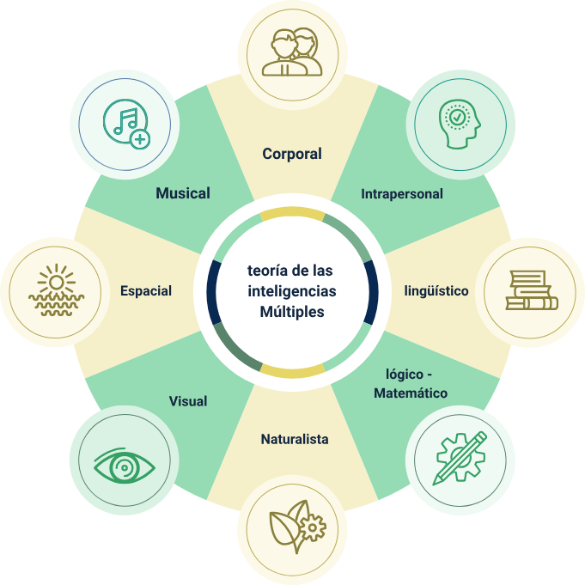

*Nota. Teoría de las inteligencias múltiples. (s.f.). [Imagen].*

En el marco de la preservación de la salud mental, saber cuáles son nuestras habilidades más fuertes, brindar herramientas para fortalecer la seguridad en sí mismo, pero también ayudar a canalizar acciones frente al manejo del tiempo libre. De esta forma, si mi inteligencia es artística, buscaré opciones para fortalecer esta capacidad y sentirme bueno en ello.

Síntesis

A continuación, se presenta una síntesis de la temática estudiada en el componente formativo.

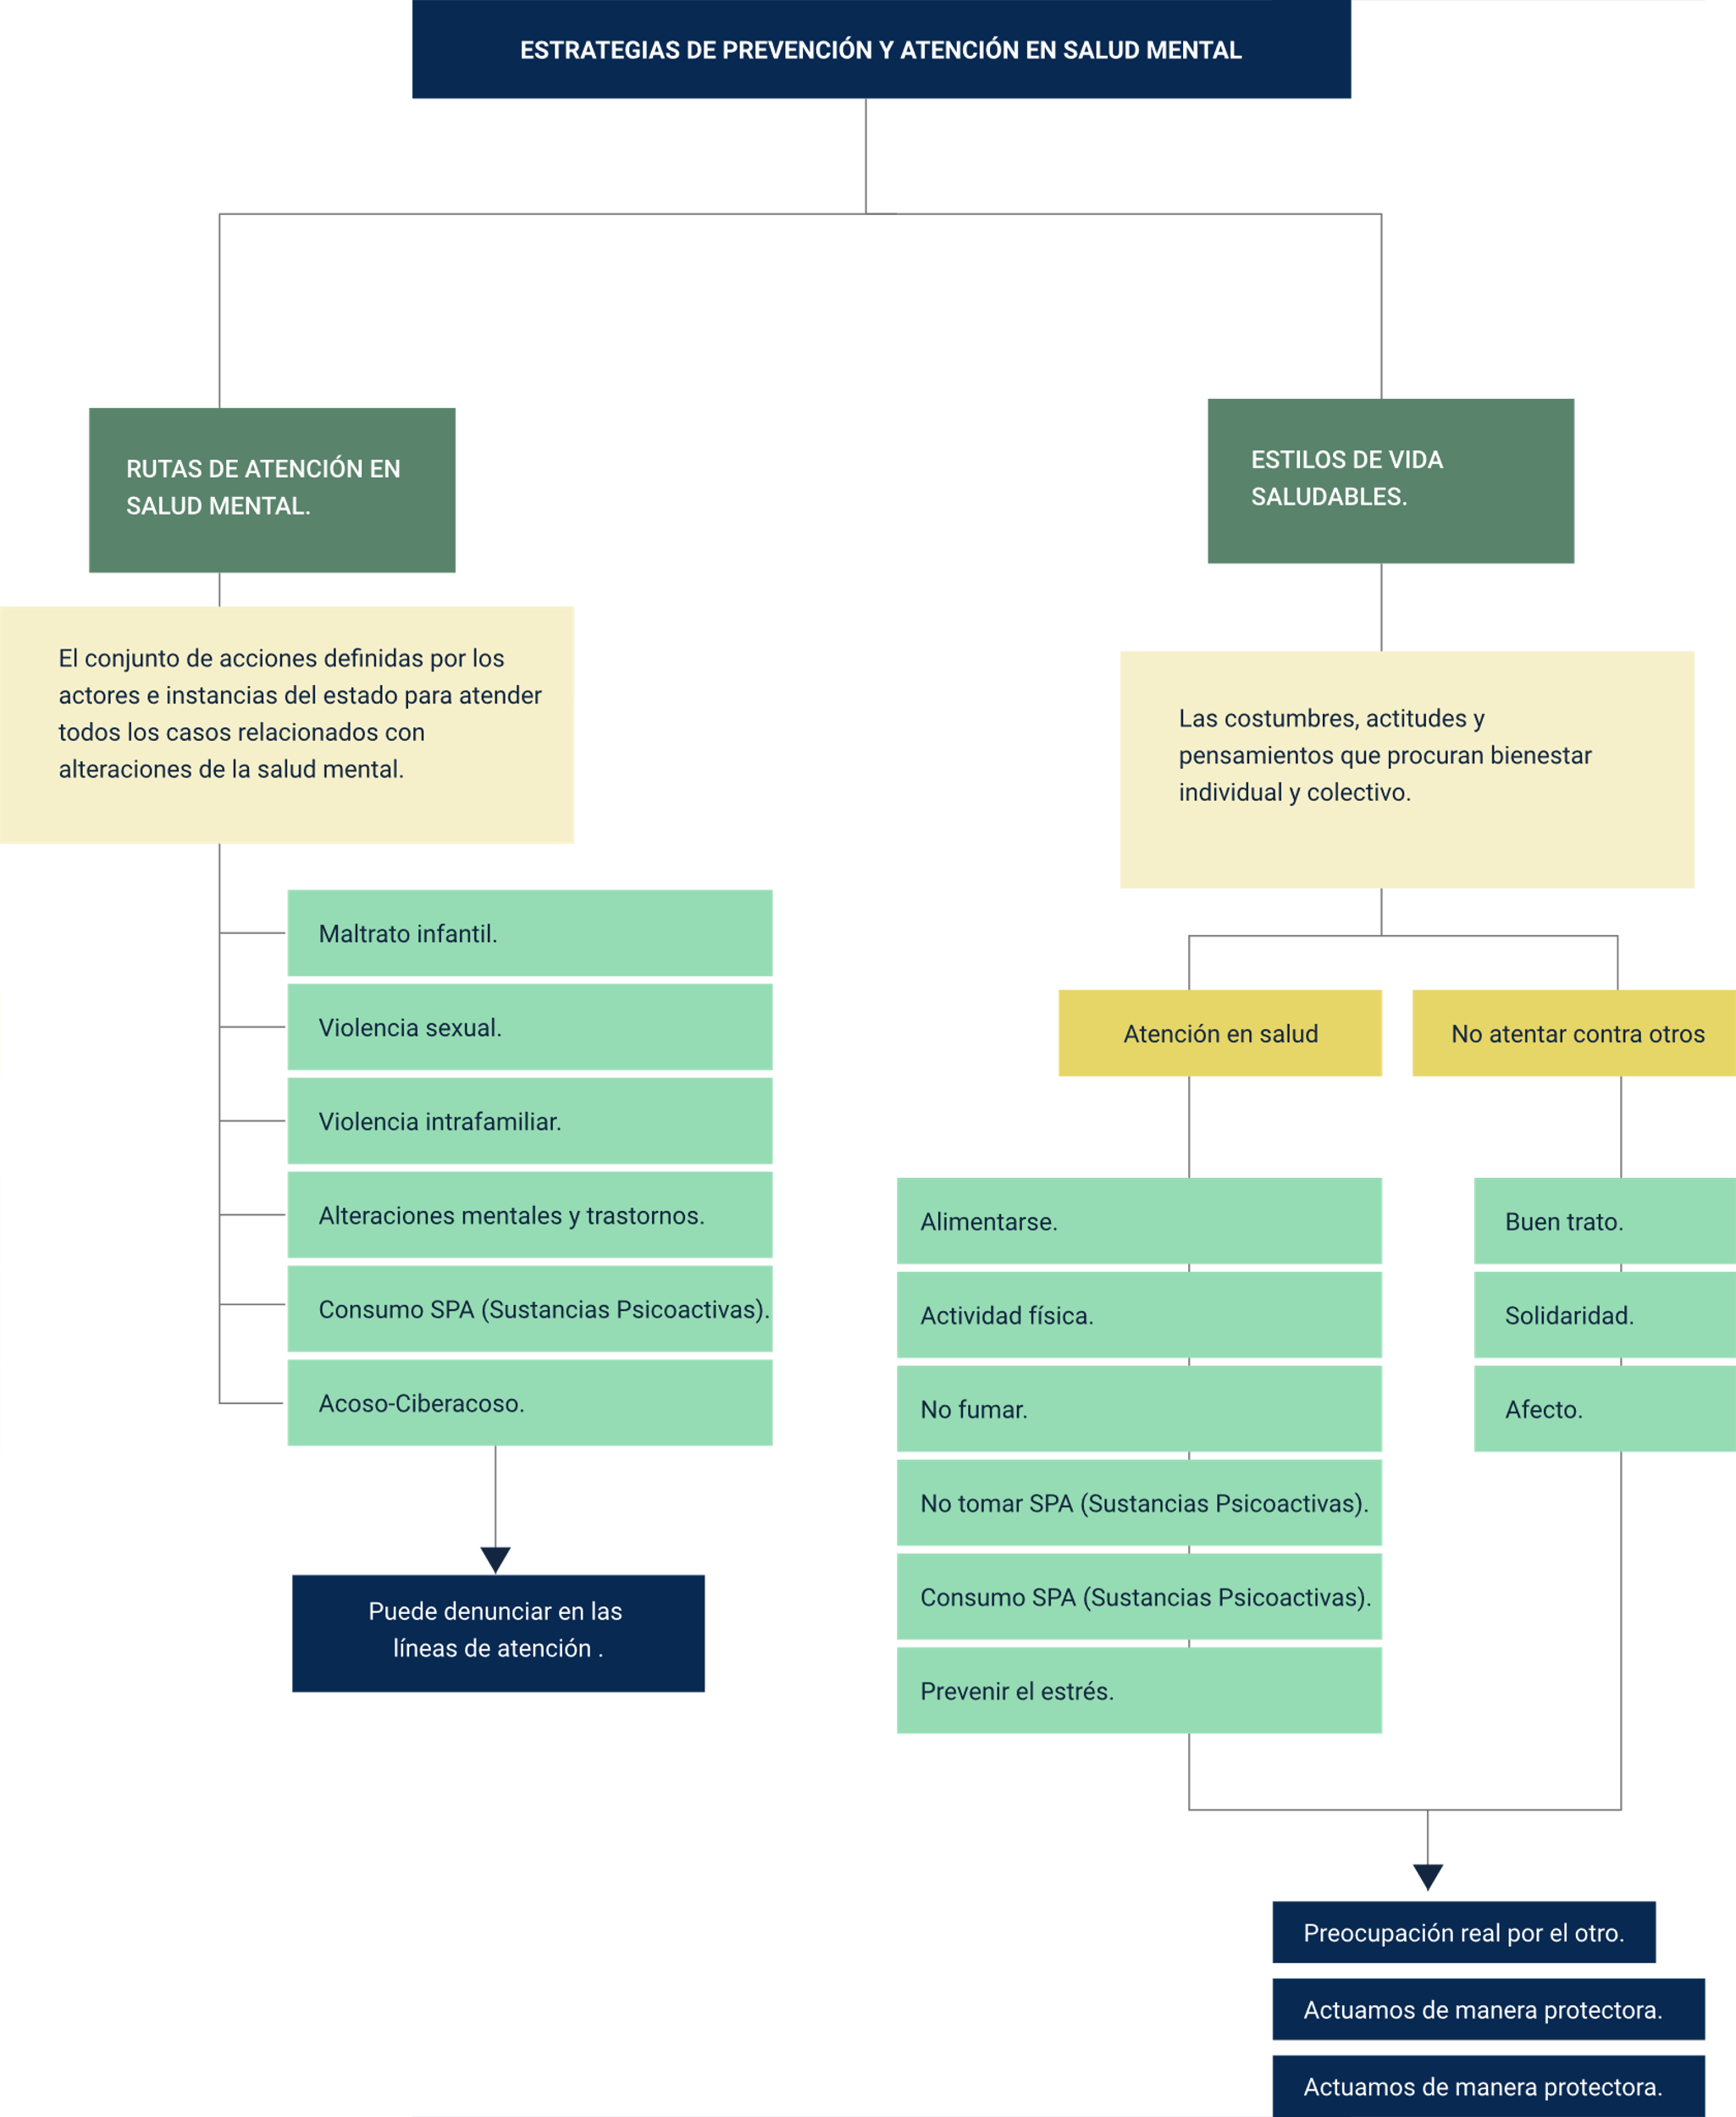

Material complementario

| Tema | Referencia | Tipo de material | Enlace del recurso |
| --- | --- | --- | --- |
| Violencia contra la mujer por razón de género | World Health Organization (WHO). (2016). OMS: Fortalecer la función del sistema de salud para abordar la violencia contra las mujeres (video). YouTube. | Video | <https://www.youtube.com/watch?v=NAlY-1KI6ts&ab_channel=WorldHealthOrganization%28WHO%29> |
| Ideación/ conducta suicida, evento en crisis y trastornos mentales | Ecosistema de Recursos Educativos Digitales SENA. (2023). Rutas de atención (video). YouTube. | Video | <https://www.youtube.com/watch?v=pV3a1wOOFYI&t=10s> |
| Acciones de prevención en salud mental | Comunicaciones Asmet. (2021). PREVENCIÓN DE TRASTORNOS Y PROBLEMAS DE LA SALUD MENTAL (video). YouTube. | Video | <https://www.youtube.com/watch?v=KSEwfbGanDI&ab_channel=ComunicacionesAsmet> |
| Manejo de estrés y prevención de consumo | Julio Rodríguez (2011). La receta para el estrés (Parte 1) (video). YouTube. | Video | <https://www.youtube.com/watch?v=fxO0Ggfty4o> |

Glosario

**Atención profesional:** servicios brindados por profesionales capacitados en áreas específicas como la psicología, medicina o trabajo social, dirigidos a tratar o mejorar problemas específicos de salud mental o situaciones de violencia.

**Autocuidado:** prácticas individuales realizadas por la persona para preservar la salud y el bienestar general.

**Casa de justicia**: organismos del estado encargados de impartir justicia a nivel local, de tal forma que se garantice el acceso a la justicia de manera efectiva a la comunidad.

**Comisaría de Familia**: organismo estatal encargado de prevenir, garantizar y restablecer los derechos de los miembros de un grupo familiar o alguno de sus integrantes.

**Denuncia**: se refiere a la acción de declarar, notificar o avisar que algo no está bien, que se está cometiendo un delito o alguien está en riesgo.

**Derechos de la víctima**: derechos que asisten a las víctimas de un delito o abuso, como el derecho a ser escuchado, a recibir atención digna y protección legal.

**Líneas de emergencia**: línea telefónica dispuesta para la comunidad a través de la cual pueden denunciar y buscar orientación para el acceso a servicios específicos.

**Maltrato infantil**: forma de violencia que incluye abuso físico, emocional, sexual o negligencia hacia los menores.

**Prevención**: estrategias y actividades diseñadas para prevenir la aparición de enfermedades y situaciones adversas antes de que ocurran.

**Red hospitalaria**: conjunto de instituciones de diferentes niveles de atención, dispuestas para prestar los servicios de salud a la comunidad.

**Ruta de atención**: herramientas dispuestas por el estado, que indican qué hacer para acceder a los servicios sociales, de atención en caso de violencias o en salud.

**Salud mental**: estado de bienestar emocional y psicológico donde el individuo es capaz de utilizar sus habilidades cognitivas y emocionales para funcionar en la sociedad y cumplir con los requerimientos ordinarios de la vida diaria.

**Violencia de género**: violencia dirigida a una persona basada en su género o sexo, incluyendo abusos físicos, sexuales y psicológicos.

**Violencia intrafamiliar**: actos de violencia física, psicológica o sexual que ocurren dentro del hogar, perpetrados por un miembro de la familia contra otro.

Referencias bibliográficas

Gutiérrez, M. Familia Buen Trato y Corresponsabilidad. Bogotá (2015). Asociación Afecto contra el maltrato Infantil. Presentación PPT.

Instituto Nacional de Medicina Legal y Ciencias Forenses. (2015). Violencia intrafamiliar (primera parte).

<https://www.medicinalegal.gov.co/documents/20143/49523/Violencia+intrafamiliar+primera+parte.pdf>

Ministerio de Salud y Protección Social. (2018). Política Nacional de Salud Mental. Ministerio de Salud y Protección Social.

<https://www.minsalud.gov.co/sites/rid/Lists/BibliotecaDigital/RIDE/VS/PP/politica-nacional-salud-mental.pdf>

Ministerio de Salud y Protección Social. (2018). Resolución 3280 de 2018, por la cual se adoptan los lineamientos técnicos y operativos de la Ruta Integral de Atención para la Promoción y Mantenimiento de la Salud y la Ruta Integral de Atención en Salud para la Población Materno Perinatal y se establecen las directrices para su operación.

<https://www.minsalud.gov.co/Normatividad_Nuevo/Resoluci%C3%B3n%20No.%203280%20de%2020183280.pdf>

Organización Mundial de la Salud. (2002). Informe mundial sobre la violencia y la salud. Recuperado de:

<https://iris.who.int/bitstream/handle/10665/78545/924159215X_spa.pdf>

Créditos

| Nombre | Cargo | Centro de Formación y Regional |
| --- | --- | --- |
| Milady Tatiana Villamil Castellanos | Responsable del ecosistema | Dirección General |
| Olga Constanza Bermúdez Jaimes | Responsable de línea de producción | Centro de Formación Centro de Servicios de Salud - Regional Antioquia |
| Sonia Margarita Leal Cruzo | Experta temática | Regional Risaralda |
| Paola Alexandra Moya | Evaluadora instruccional | Centro de Formación Centro de Servicios de Salud - Regional Antioquia |
| Carlos Julián Ramírez Benítez | Diseñador de contenidos digitales | Centro de Formación Centro de Servicios de Salud - Regional Antioquia |
| Jhon Jairo Urueta Álvarez | Desarrollador full stack | Centro de Formación Centro de Servicios de Salud - Regional Antioquia |
| Jaime Hernán Tejada Llano | Validador y vinculador de recursos educativos digitales | Centro de Formación Centro de Servicios de Salud - Regional Antioquia |
| Margarita Marcela Medrano Gómez | Evaluador para contenidos inclusivos y accesibles | Centro de Formación Centro de Servicios de Salud - Regional Antioquia |
| Daniel Ricardo Mutis Gómez | Evaluador para contenidos inclusivos y accesibles | Centro de Formación Centro de Servicios de Salud - Regional Antioquia |